Постковидный синдром
Последствия коронавирусной инфекции называют постковидным синдромом, а также долгим «ковидом», если изменения сохраняются больше 6 месяцев. Постковидным синдромом страдают от 30 до 60% всех, кто перенес COVID-19.
Если через некоторое время после выздоровления человек не может вернуться к прежнему образу жизни — сохраняются неприятные ощущения, чувство нехватки воздуха, учащенное сердцебиение, повышенная утомляемость, нарушения сна, изменение поведения — это можно расценивать как постковидный синдром. Такое состояние должен наблюдать врач.
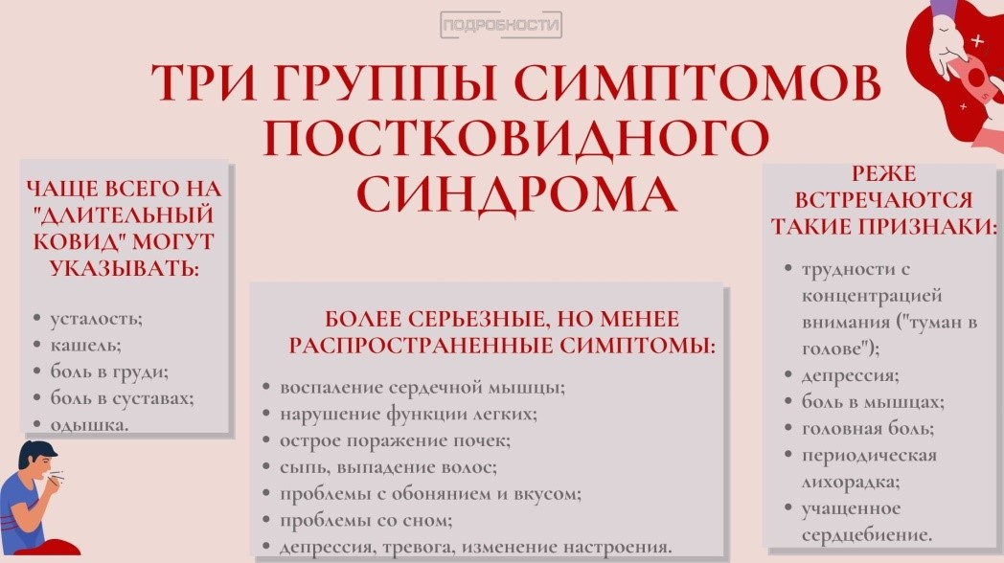
Достаточно долго может сохраняться дизосмия — нарушение обоняния и восприятия вкусов. По данным, через 6 месяцев эти функции полностью восстанавливаются у 95% переболевших.
Нередко происходит изменение психики: человек впадает в депрессию или, наоборот, сталкивается с паническими атаками, бессонницей. У пациентов со средне-тяжелым и тяжелым COVID-19 может развиваться делирий — резкое изменение образа мыслей и действий — состояние, при котором может потребоваться наблюдения в отделении реанимации.
Если говорить о сердце, то это нарушение ритма, часто в виде тахикардии, а также скачки артериального давления — обычно повышение. Есть предрасположенность у вируса и к тромбозам.
Слабость, недомогание, проблемы с пульсом сохраняются долгое время даже у молодых. А ведь помимо характерных повреждений после COVID-19 у каждого могут быть свои индивидуальные нарушения, обусловленные общим состоянием здоровья человека.
Специалисты рекомендуют пройти следующие обследования после болезни общий анализ крови:
1. коагулограмму — комплексное исследование базовых показателей, связанных с системой свертывания крови;
2. общий анализ мочи;
3. биохимический анализ с определением уровня С-реактивного белка;
4. кардиограмму, если есть тенденция к каким-либо изменениям;
5. консультацию специалиста по наиболее значимым симптомам.
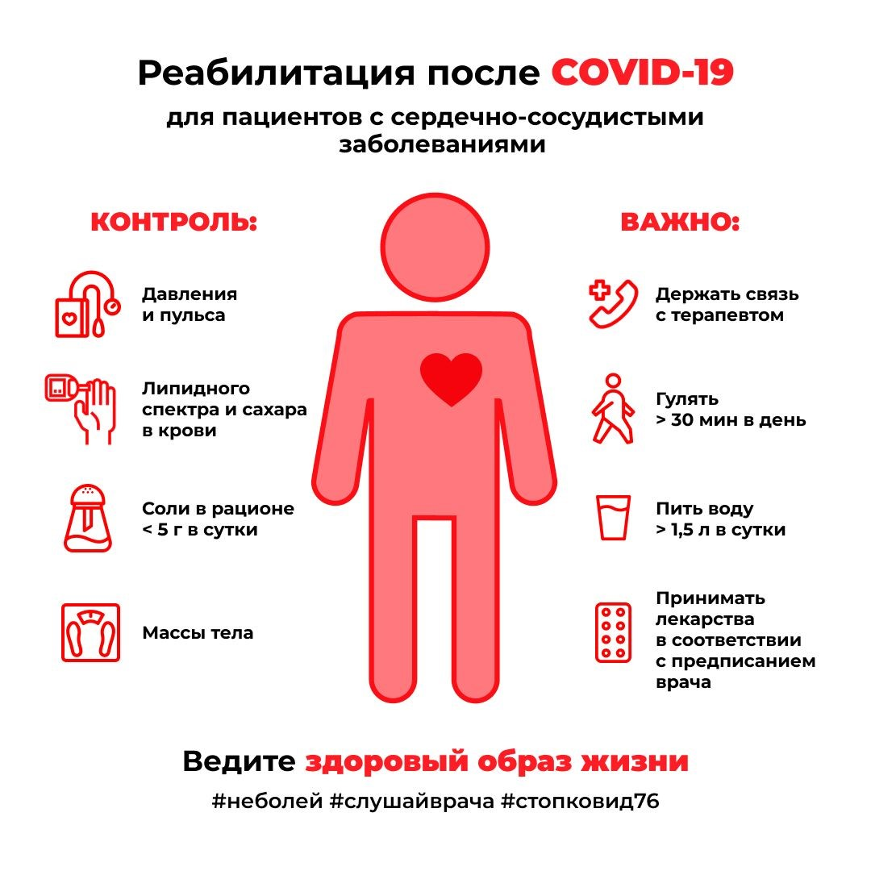
Людям, которые страдали артериальной гипертензией до коронавируса, после COVID-19 также необходимо:
1. проверить функции почек — узнать скорость клубочковой фильтрации;
сделать УЗИ сердца;
2. выполнить липидограмму — комплексное исследование, определяющее уровень липидов различных фракций крови;
3. проверить коагуляцию — свертываемость крови.
Самое важное в реабилитации после коронавирусной инфекции:
1. соблюдать рекомендации врача, в том числе не прерывать лечение;
2. нормализовать сон — не меньше 7-8 часов в сутки;
3. график работы;
4. режим труда и отдыха;
5. восстановить толерантность к физическим нагрузкам;
6. стабилизировать психоэмоциональное состояние;
7. правильное питание.

УЗ «Дятловская ЦРБ» зам. главного врача Свиб Т.Э.

